ATM操作管理系统

--需求分析

成员：

班级： 17计算机(中澳合作)02

指导老师：王文玉

编写日期： 2019年3月 日

# 项目计划

## 1.项目分工

**：**

**：**

**：**

## 2.开发环境

（1）后台数据库：

（2）前台开发：

（3）服务器开发：

（4）硬件环境：

# 项目背景

# 功能需求

1.:用户需求:

（1）足够的安全机制，如果无法输入正确密码则无法进行任何操作，如错误超过三次则直接锁定用户，并向绑定手机发送警告信息。s

（2）可以查询用户自己的信息，并可以对自己的部分信息进行修改，如：

（a）对已经登录用户的信息的查询，密码、绑定手机号码的修改。

（b）对已经登录的用户的历史操作记录进行查询。

（3）能够对用户的存取款，转账进行操作，如：

（a）已经登录的用户可以进行存取款，转账等一系列操作。

（b）操作的结果用户可以选择打印下来。

（4）记录用户进行的所有操作（包括错误的操作）信息、账户的所有信息，确保用户信息没有错误

## 2. 管理员部分需求：

（1）足够的安全机制，如果无法输入正确密码则无法进行任何操作，如错误超过三次则直接锁定管理员。

（2）可以及时获得ATM机产生的故障，如：

（a）ATM机自动返回发现的故障。

（b）用户在使用中可以通过邮箱，手机号，或者ATM机自带的反馈机制反馈故障

（3）可以获取一部分用于保障用户安全的信息，如：

（a）在任何时间段对于摄像头的记录查询。

## 4．服务器功能需求：

（1）C/S模式，即客户机、服务器模式；

（2）所有端口的用户信息更新必须同步于云端的用户信息；

# 系统功能建模

## 环境图

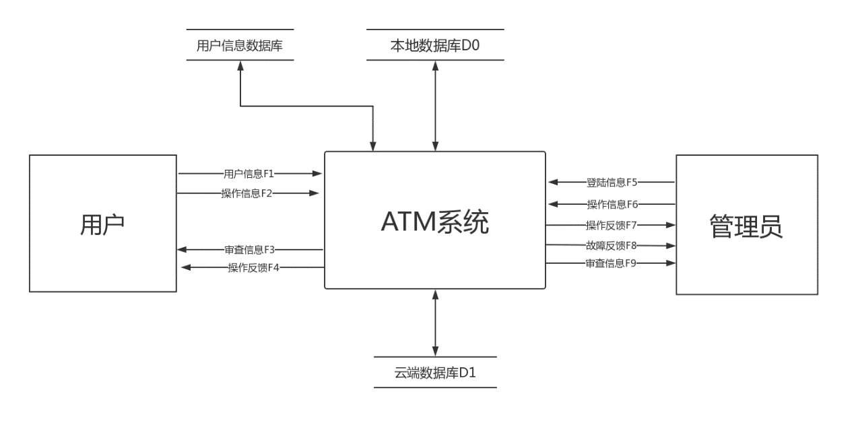

## 1层数据流图

## C:\Users\SongGe\Documents\Tencent Files\493982016\FileRecv\一层数据流图(1).jpg

## 3. 2层数据流图

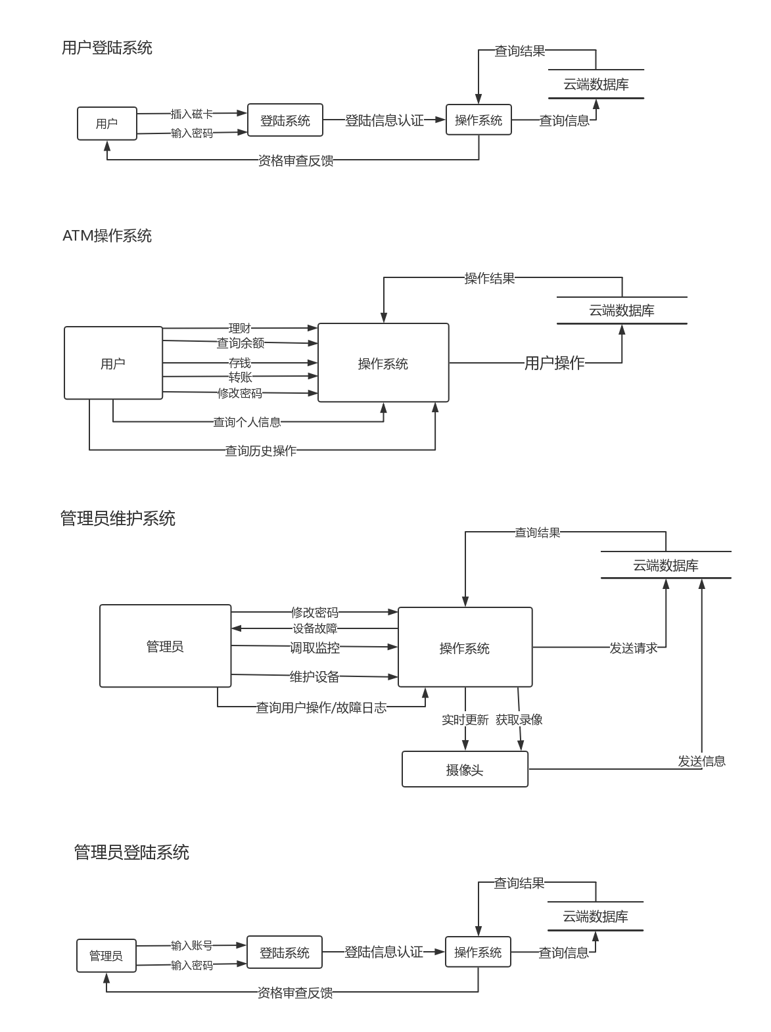 3层数据流图

// 接下来必须要添加第三层图，将操作系统拆开

4层数据流图

# 数据字典

### 词条描述

* 1. 数据流词条(总)

|  |  |  |  |  |  |
| --- | --- | --- | --- | --- | --- |
| 数据流编号 | 数据流名 | 简述 | 组成 | 来源 | 去向 |
| F1 | 用户信息 | 用于对用户进行身份验证的信息 | 用户账号，  用户密码 | 用户 | 登录系统 |
| F2 | 用户操作信息 | 用户的操作信息 | 以下信息中的任一信息：  记录查询请求，存钱及存钱数，取钱及取钱数，转账及目标账户及金额，用户信息更改。  及其相关的验证信息 | 用户 | 操作系统 |
| F3 | 用户审查信息 | 返回用户登录的验证结果 | 是否成功登录以及用户部分的信息（银行卡尾号，用户姓） | 操作系统 | 用户 |
| F4 | 用户操作反馈 | 对于用户操作进行处理后反馈的结果 | 对应F2中不同操作的结果进行不同的反馈，包含用户进行操作的一部分的信息。 | 操作系统 | 用户 |
| F5 | 管理员信息 | 用于对管理员进行身份验证的信息 | 管理员账号，  管理员密码 | 管理员 | 登录系统 |
| F6 | 管理员操作信息 | 管理员的操作信息 | 以下信息中的任一信息：  本机上的用户操作日志，故障日志，请求监控，维护信息，管理员信息更改。 | 管理员 | 操作系统 |
| F7 | 管理员操作反馈 | 对于管理员操作进行处理后反馈的结果 | 对应F6中不同操作的结果进行不同的反馈，返回操作的结果。 | 操作系统 | 管理员 |
| F8 | 系统故障反馈 | 系统自动反馈的一些故障或对于即将出现的故障的信息。 | 对于故障的简短描述，对于ATM机中钱数的问题，简单计为故障及时反馈给管理员。 | 操作系统 | 管理员 |
| F9 | 管理员审查信息 | 返回管理员登录的验证结果。 | 是否成功登录以及用户部分的信息（银行卡尾号，用户姓）。 | 操作系统 | 管理员 |

F1数据流

|  |  |  |  |  |  |
| --- | --- | --- | --- | --- | --- |
| 数据流编号 | 数据流名 | 简述 | 组成 | 来源 | 去向 |
| F1 | 用户信息 | 用于对用户进行身份验证的信息。 | 用户账号，  用户密码 | 用户 | 登录系统 |

F2数据流

|  |  |  |  |  |  |
| --- | --- | --- | --- | --- | --- |
| 数据流编号 | 数据流名 | 简述 | 组成 | 来源 | 去向 |
| F2.1 | 理财信息 | 用户使用自己账户中金额进行理财产品的购买。 | 购买理财产品编号，  购买金额 | 用户 | 操作系统 |
| F2.2 | 查询余额 | 用户查询自己当前账户的余额 | 查询余额请求 | 用户 | 操作系统 |
| F2.3 | 存钱 | 用户使用现金向自己的账户里存钱 | 存入金额 | 用户 | 操作系统 |
| F2.4 | 转账 | 用户将自己当前账户里的钱转给其他的账户 | 转向银行卡账号，  转出的金额 | 用户 | 操作系统 |
| F2.5 | 取钱 | 用户通过ATM机提取现金 | 取出金额 | 用户 | 操作系统 |
| F2.6 | 查询个人信息 | 用户查询自己账户的个人信息 | 查询信息请求 | 用户 | 操作系统 |
| F2.7 | 修改个人信息 | 用户修改个人的账户信息 | 修改信息类型选项  修改后的信息 | 用户 | 操作系统 |
| F2.8 | 查询历史操作 | 用户查询自己进行的历史操作 | 查询历史操作请求 | 用户 | 操作系统 |

F3数据流

|  |  |  |  |  |  |
| --- | --- | --- | --- | --- | --- |
| 数据流编号 | 数据流名 | 简述 | 组成 | 来源 | 去向 |
| F3 | 用户审查信息 | 返回用户登录的验证结果 | 是否成功登录以及用户部分的信息（银行卡尾号，用户姓） | 操作系统 | 用户 |

F4数据流

|  |  |  |  |  |  |
| --- | --- | --- | --- | --- | --- |
| 数据流编号 | 数据流名 | 简述 | 组成 | 来源 | 去向 |
|  |  |  |  |  |  |

F5数据流

|  |  |  |  |  |  |
| --- | --- | --- | --- | --- | --- |
| 数据流编号 | 数据流名 | 简述 | 组成 | 来源 | 去向 |
|  |  |  |  |  |  |

F6数据流

|  |  |  |  |  |  |
| --- | --- | --- | --- | --- | --- |
| 数据流编号 | 数据流名 | 简述 | 组成 | 来源 | 去向 |
|  |  |  |  |  |  |

F7数据流

|  |  |  |  |  |  |
| --- | --- | --- | --- | --- | --- |
| 数据流编号 | 数据流名 | 简述 | 组成 | 来源 | 去向 |
|  |  |  |  |  |  |

F8数据流

|  |  |  |  |  |  |
| --- | --- | --- | --- | --- | --- |
| 数据流编号 | 数据流名 | 简述 | 组成 | 来源 | 去向 |
|  |  |  |  |  |  |

F9数据流

|  |  |  |  |  |  |
| --- | --- | --- | --- | --- | --- |
| 数据流编号 | 数据流名 | 简述 | 组成 | 来源 | 去向 |
|  |  |  |  |  |  |

* 1. 数据元素词条

|  |  |  |  |
| --- | --- | --- | --- |
| 数据元素名 | 类型 | 取值范围 | 相关的数据元素及数据结构 |
|  |  |  |  |
|  |  |  |  |
|  |  |  |  |
|  |  |  |  |
|  |  |  |  |
|  |  |  |  |
|  |  |  |  |
|  |  |  |  |
|  |  |  |  |

c）存储文件词条

|  |  |  |  |  |  |
| --- | --- | --- | --- | --- | --- |
| 文件名 | 简述 | 组成 | 输入 | 输出 | 存取方式 |
|  |  |  |  |  |  |
|  |  |  |  |  |  |
|  |  |  |  |  |  |
|  |  |  |  |  |  |
|  |  |  |  |  |  |
|  |  |  |  |  |  |
|  |  |  |  |  |  |
|  |  |  |  |  |  |

d）加工词条

|  |  |  |  |  |  |
| --- | --- | --- | --- | --- | --- |
| 加工名 | 编号 | 简述 | 输入 | 输出 | 加工逻辑 |
|  |  |  |  |  |  |
|  |  |  |  |  |  |
|  |  |  |  |  |  |
|  |  |  |  |  |  |
|  |  |  |  |  |  |
|  |  |  |  |  |  |
|  |  |  |  |  |  |
|  |  |  |  |  |  |

e）数据源点及数据汇点

|  |  |  |  |
| --- | --- | --- | --- |
| 名称 | 简述 | 有关数据流 | 数目 |
|  |  |  |  |
|  |  |  |  |
|  |  |  |  |
|  |  |  |  |
|  |  |  |  |
|  |  |  |  |
|  |  |  |  |
|  |  |  |  |
|  |  |  |  |
|  |  |  |  |